附件11：
武江区新区第二幼儿园招生方案

（一）招生计划：4个大班共计140名幼儿；4个中班共计120名幼儿；4个小班共计100名幼儿。（不足20人时，不新开班级）
（二）招生对象：身体健康，能正常参加集体活动，符合幼儿园招生条件的适龄幼儿。
小班：年满3周岁，即2018年9月1日—2019年8月31日（含2019年8月31日）期间出生。
中班：年满4周岁，即2017年9月1日—2018年8月31日（含2018年8月31日）期间出生。
大班：年满5周岁，即2016年9月1日—2017年8月31日（含2017年8月31日）期间出生。
（三）报名资料：
1.幼儿出生证；
2.监护人与幼儿共同户口簿（户口地址页、户主页、幼儿本人及监护人页）；
3.监护人有效居住证明：（房产证或购房协议、宅基地证明、 集资房证明、拆迁协议等）；
4.幼儿父母或其他法定监护人身份证（正、反面）；
5.符合政策性照顾条件的，则需提供对应佐证材料。幼儿家长网上提出申请（表格详见附件1、2），根据附表要求到相应部门盖章并上传申请表及相关佐证材料。
（四）韶关市武江区新区第二幼儿园2022年秋季招生地段范围
户籍和房产均在地段范围内的适龄幼儿：
天玺湾一期→天玺湾二期→芷兰湾七街1座至6座→芷兰湾六街1座至6座
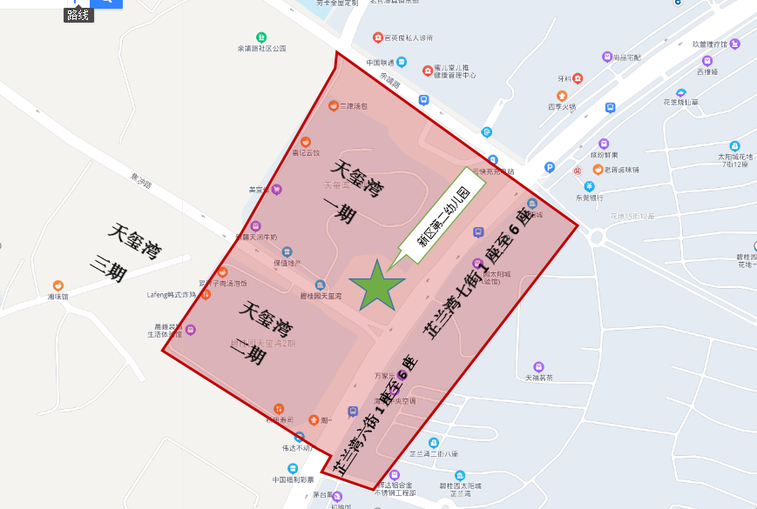
（四）招生咨询电话：0751-8632464。

